VIII  РАЗРЕД | Друштво физичара Србије | СФО  30.6 и 1.7.2021.
VIII  РАЗРЕД | Министарство просвете, науке и технолошког развоја Републике Србије | СФО  30.6 и 1.7.2021.
VIII  РАЗРЕД | ЗАДАЦИ | СФО  30.6 и 1.7.2021.
1. Тело прелази одређени пут крећући се равномерно убрзано са почетном брзином. Средње брзине тела на првој и другој половини пута износе и . Одредити тренутну брзину на половини пређеног пута.
2. На хоризонталној подлози један до другог се налазе коцка и ваљак једнаких маса. Дужина ивице коцке је једнака пречнику основе ваљка (слика 1). Коефицијент трења између оба тела и подлоге, као и између коцке и ваљка је . Када на коцку почне да делује хоризонтална сила , нормално на њену бочну страну, ваљак се почне померати тако да не ротира и да остаје у контакту са коцком. Правац деловања силе се поклапа са центром масе коцке и ваљка. Одредити масу коцке.
3. Штап дужине занемарљиве масе обешен је о две опруге чије су крутости и . На ком месту на штапу је потребно обесити тег масе да би штап и даље остао хоризонталан (слика 2)? Одредити: а) истезање опруга, б) период којим ће осциловати тег ако се повуче на доле и пусти. Масе опруга су занемарљиве.
4. а) Раван ваздушни кондензатор растојања између електрода , прикључен је на стални напон . Док је прикључен на дати напон, у простор између електрода кондензатора паралелно са електродама (уз једну електроду) стави се плочица дебљине од диелектрика релативне диелектричне константе , исте површине као електроде (слика 3). Услед тога се јачина електричног поља у ваздушном делу кондензатора повећа за у односу на јачину поља пре стављања плочице. Одредити . Занемарити ефекте крајева.
б) Исти кондензатор као у претходном случају се наелектрише прикључивањем на исти напон и одвоји од извора. Затим се у њега стави иста плочица од диелектрика на исти начин као у претходном случају. Одредити однос јачине поља у ваздушном делу кондензатора и јачине поља пре стављања плочице. Занемарити ефекте крајева.
5. По двема паралелним хоризонталним проводним шинама које се налазе на растојању могу да се крећу без трења два проводна штапа AB и CD, постављена нормално на шине. Масе штапова су једнаке и износе . Отпорности штапова између контаката са шинама износе (слика 4). Магнетно поље индукције B је нормално на раван у којој леже шине и штапови и има смер приказан на слици. У почетном тренутку растојање између штапова је . Док штап CD стоји, штапу AB саопшти почетна брзина у правцу и смеру приказаном на слици. Одредити: а) на којем растојању један од другог ће се наћи штапови након што протекне довољно времена да се оно не мења и б) топлоту која ће се ослободити у овом систему до тог времена. Занемарити отпорност шина.

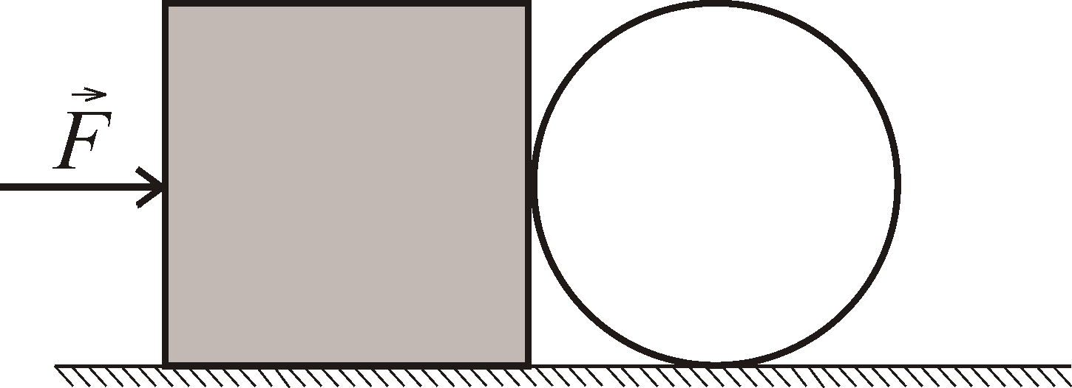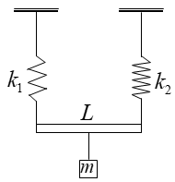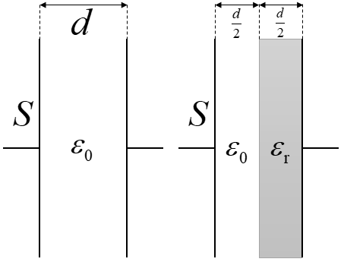

Слика 1 Слика 2 Слика 3

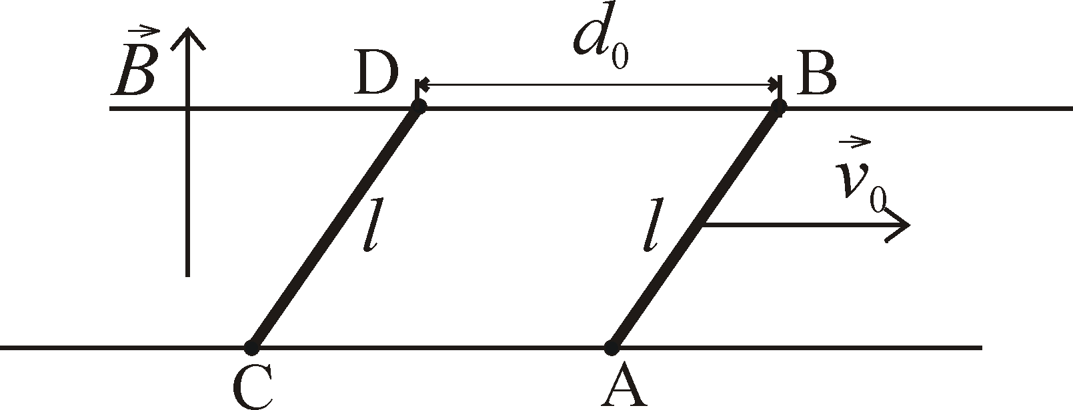
Слика 4

Напомене: Сва решења детаљно објаснити. Сваки задатак носи по 20 поена.

Свим такмичарима желимо успешан рад !

Задатке припремили: Марко Милошевић (2,4), ПМФ Крагујевац и Биљана Максимовић (1,3,5), Физички факултет, Београд
Рецензенти: Проф. др Маја Стојановић, ПМФ, Нoви Сад, проф. др Иван Манчев, ПМФ Ниш, проф. др Мирослав Николић, ПМФ Ниш, доц. др Владимир Марковић, ПМФ Крагујевац, проф. др Андријана Жекић, Физички факултет, Београд
Председник комисије: Проф. др Мићо Митровић, Физички факултет, Београд

1. Пређени путеви су [2]. Нека је почетна брзина, а и време преласка прве и друге половине пута по реду , тада је [3], [3] и [3]. Множећи са другу једначину и са трећу, добија се [3] и [3], одакле се добија [2+1].
2. Једначине кретања коцке и ваљка су: [2], [2], [2] и [2]. Силе трења су [1] и [1]. Сума момената који делују на ваљак је једнака нули односно [2], а сила трења мировања достиже максималну вриједност [1]. Из претходног следи , па је [1], а силе трења [1], [1] и [1]. Маса тела је [3].

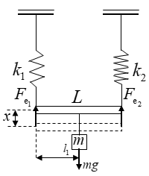
3. Пошто штап треба да остане у хоризонталном положају када се о њега окачи тег, то значи да се обе опруге истегну за исту вредност (слика 3). На штап делују три силе [1], [1] и [1]. Услови равнотеже штапа су [2] и [3] (услов да је резултујући момент у односу на тачку где је окачено тело једнак нули). Из првог услова за равнотежу следи да је истезање опруга [2]. Комбинацијом прве две релације и другог услова за равнотежу добија се [3]. Ако се тело мало повуче и пусти, на тело делује повратна сила [2]. Из последње релације следи да је еквивалентни коефицијент крутости [2]. Период хармонијских осцилација тела дефинисан је изразом [1], па је период осциловања тела [2].

4. а) Капацитет равног ваздушног кондензатора пре убацивања плочице је [1]. Када се у кондензатор стави плочица од диелектрика, кондензатор испуњен делом диелектриком и делом ваздухом можемо представити редном везом два кондензатора, један испуњен само ваздухом, а други само диелектриком (слика 2). Капацитети ових кондензатора су [1] и [1]. Еквивалентни капацитет је , тј. [3]. Количина наелектрисања на оба кондензатора је иста и износи [1], где је напон на кондензатору пре стављања плочице. Напон на кондензатору који је испуњен ваздухом је [1], тј. [1] (1). По услову задатка јачина електричног поља у ваздушном делу кондензатора је [1], где је јачина поља у кондензатору пре стављања плочице. Заменом електричних поља у претходној релацији преко напона добија се [2] (2). Комбинацијом релација (1) и (2) добија се [1].
б) Када се одвоји од извора на кондензатору остаје наелектрисање [2]. Напон на ваздушном делу је [3], даље је [2].

5. Површина контуре за време ће се променити за , док ће промена магнетног флукса бити [1]. У контури се индукује ЕМС [1]. Струја кроз штапове је [1], Амперова сила која на њих делује је [2] (). Убрзања штапова су супротних смерова, а интензитета [2], тј. [2] и [2]. Промена растојања након је , па је [1] и [1]. Брзине штапова су тада [1] и [1]. Амперова сила делује тако да успорава штап AB, а убрзава CD. У неком тренутку када се изједначе брзине штапова , магнетни флукс у контури се престаје мењати и ЕМС нестаје, а са њом и Амперова сила. Из се добија . Ново растојање између штапова је [2]. Брзине су тада , а у систему се ослободи топлота [3].

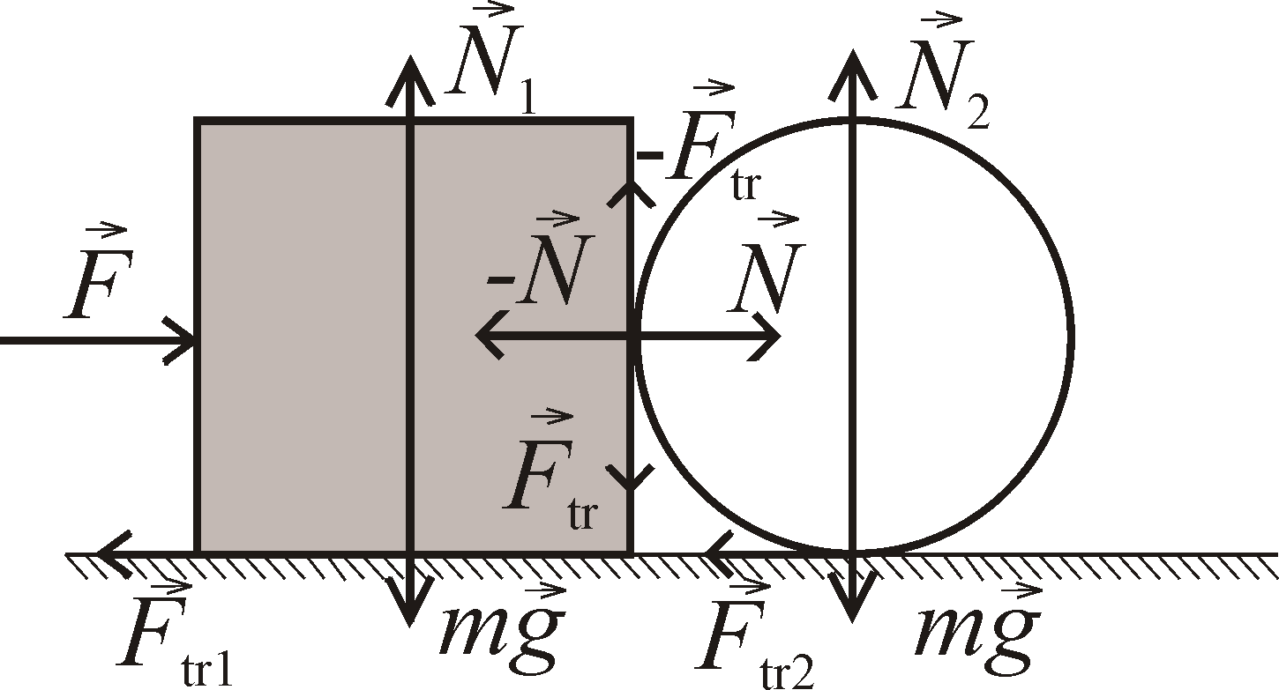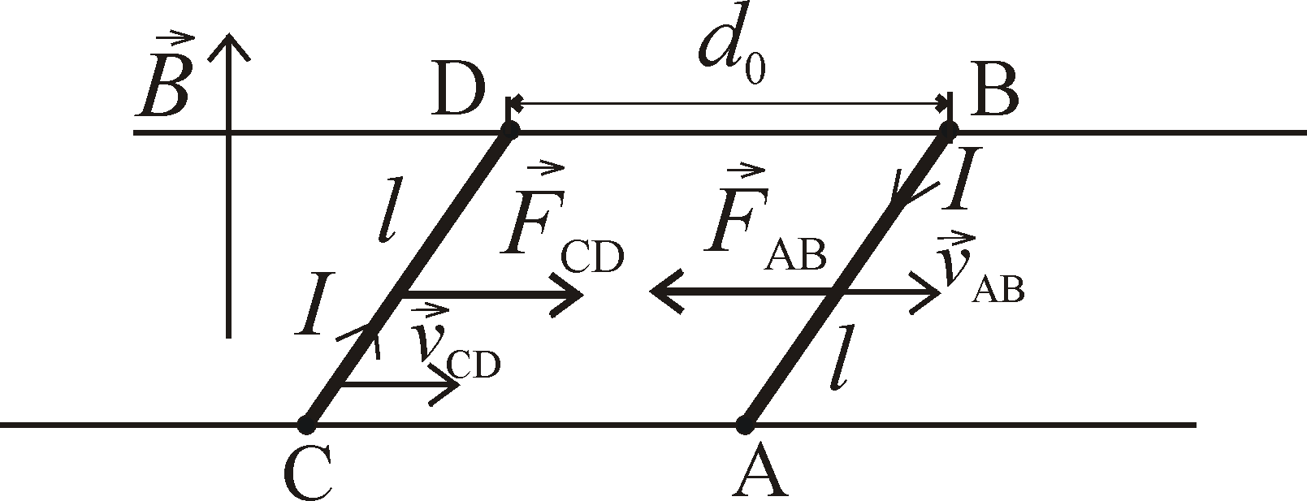

Члановима комисије желимо успешан рад и пријатан дан!

VIII  РАЗРЕД | СФО  30.6 и 1.7.2021.
VIII  РАЗРЕД | Друштво физичара Србије  Министарство просвете, науке и технолошког развоја Републике Србије
VIII  РАЗРЕД | Решења задатака за VIII разред

